**Wprowadzenie do lekcji**

**1. Definicja Active Directory.**  
To usługa katalogowa dla Windows Server, w której przechowywane są informacje o obiektach dostępnych w sieci. Inaczej to hierarchiczna baza danych, pozwalająca na wyszukanie i dostęp do określonych obiektów.

**2. Struktura Active Directory.**  
- *liść* - to najmniejsza, podstawowa jednostka,  
- *kontener* - to np. jednostka organizacyjna – w niej znajdują się liście,  
- *domena* - złożona jest z liści i kontenerów,  
- *drzewo* - domeny zorganizowane hierarchicznie tworzą drzewo,  
- *las* - może składać się z jednego lub wielu drzew.

**3. Inne pojęcia Active Directory.**  
- *obiekt* - to wyróżniony, posiadający nazwę zbiór atrybutów (np. użytkownik, komputer, drukarka itp.),  
- *schemat* - to zbiór wszystkich rodzajów obiektów,  
- *domena* - to grupa komputerów połączonych w sieć wraz z serwerem pełniącym rolę  
kontrolera domeny,  
- *PDC* - to podstawowy kontroler domeny.

**4. Przykładowa struktura Active Directory.**

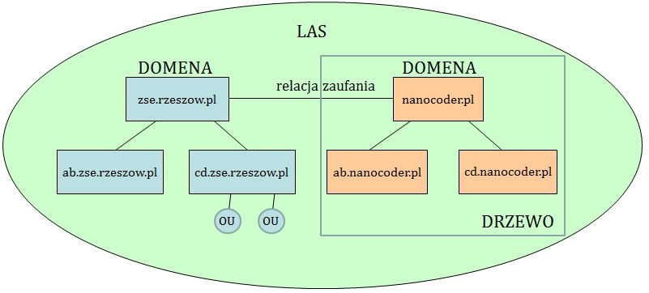

**5. Najważniejsze funkcje Active Directory.**

- zgodność z protokołem TCP/IP,

- obsługa LDAP (Lightweight Directory Access Protocol),

- obsługa DNS-u (Domain Name System),

- łatwość zarządzania,

- obsługa zabezpieczeń:

-

***IPSec***- IP jest szyfrowany nagłówkiem IPSec,

***kerberos***- protokół uwierzytelniania i autoryzacji w sieci komputerowej,

***szyfrowanie SSL***- certyfikacja i szyfrowanie witryn www.

**Przygotowanie maszyn do instalacji Active Directory.**

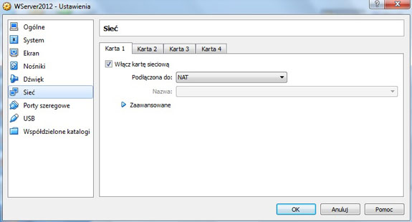**1.1**

Zanim przejdziemy do instalacji AD, pamiętajmy o właściwych ustawieniach interfejsów sieciowych na wirtualnych maszynach. Na serwerze ustawiamy pierwszy interfejs na **NAT**:

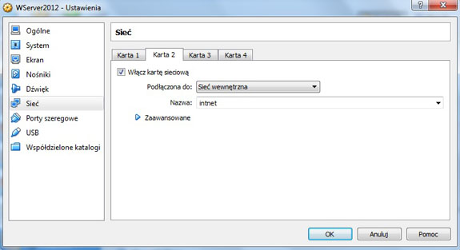**1.2**

Drugi interfejs ustawiamy na **Sieć wewnętrzna**:

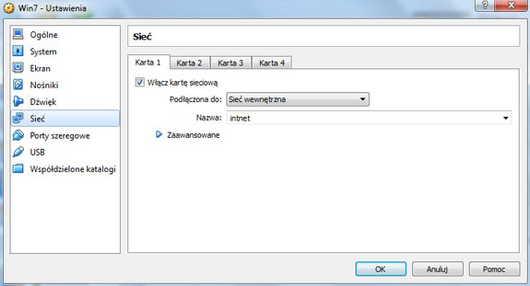**1.3**

Na kliencie, któryy będzie później przyłączany do domeny, ustawiamy tylko jeden interfejs na **Sieć wewnętrzna**:

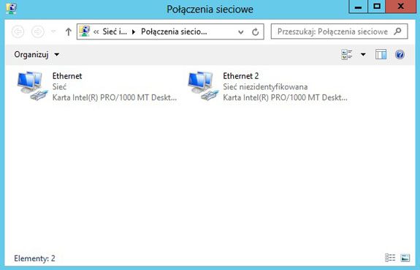**1.4**

Wykonamy jeszcze jedną czynność, która ułatwi nam pracę na serwerze. Z "Panelu sterowania" wybierzemy "Centrum sieci i udostępniania", skąd klikniemy opcję "Zmień ustawienia karty sieciowej". Przypiszemy naszym interfejsom właściwe nazwy. **Ethernet** to będzie **WAN**, a **Ethernet 2** to będzie **LAN**.

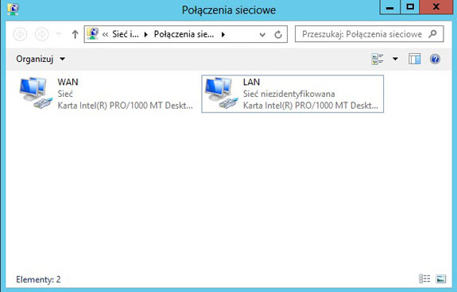**1.5**

Widzimy poniżej właściwie zmienione nazwy interfejsów **WAN** i **LAN**.

**II. Instalacja Active Directory.**

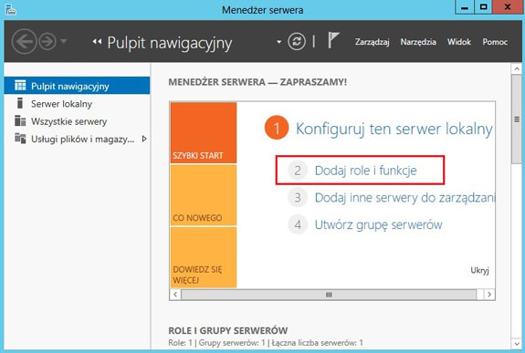**2.1**

Uruchamiamy Windows Server 2012 i z pasku narzędzi klikamy "Menedżer serwera". Pojawia nam się okno, z którego wybieramy "Dodaj role i funkcje".

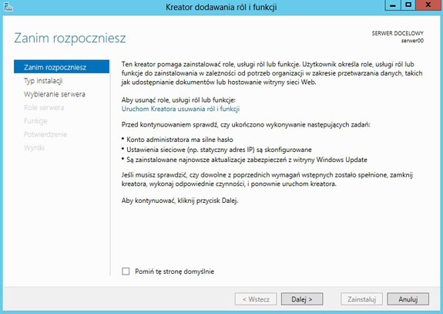**2.2**

Uruchamia nam się kreator instalacji - naciskamy "Dalej".

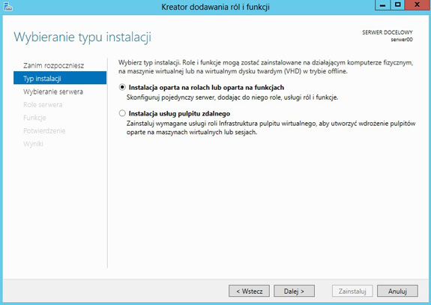**2.3**

Wybieramy pierwszą opcję i naciskamy "Dalej".

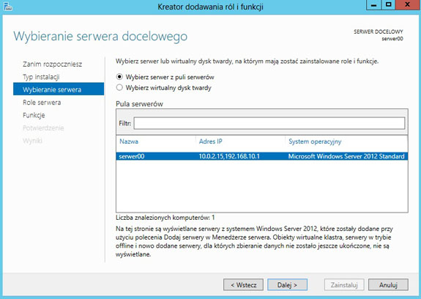**2.4**

Wybieramy z dostępnej listy serwerów ten właściwy (my mamy tylko jeden) i naciskamy "Dalej"

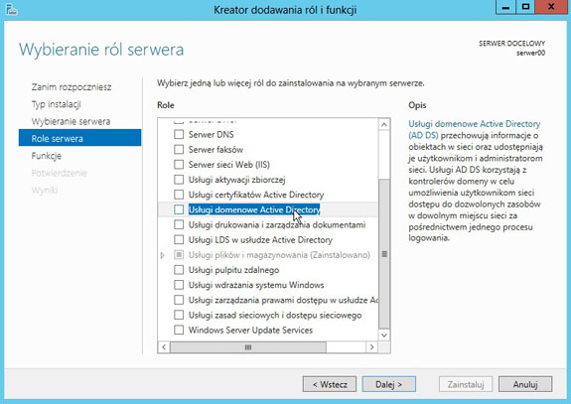**2.5**

Z dostępnych ról wybieramy "Usługi domenowe Active Directory".

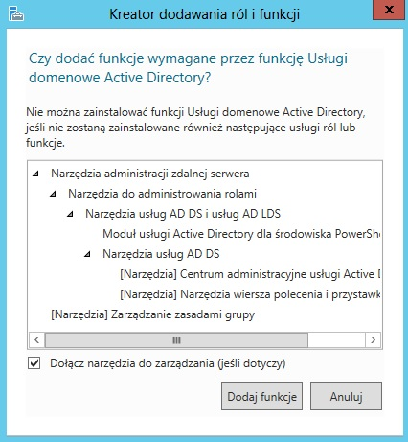**2.6**

I pojawi nam się okno z informacją, że nie można zainstalować ADDS bez dodatkowych funkcji. Zaznaczamy opcję "Dołącz narzędzia …" i naciskamy "Dodaj funkcje".

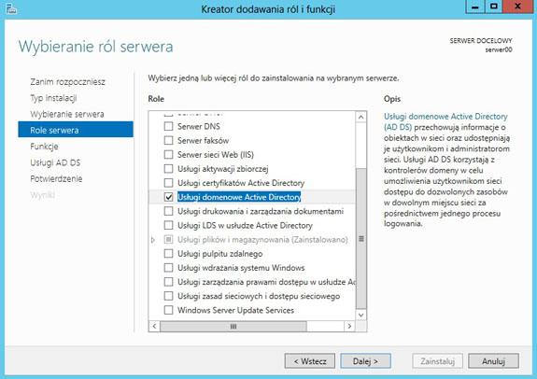**2.7**

Mamy już naszą funkcję wybraną i naciskamy "Dalej".

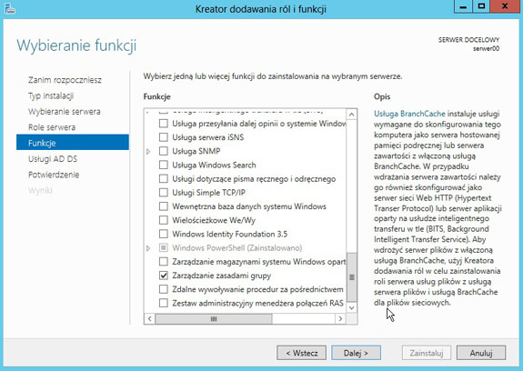**2.8**

Jeśli chcemy jeszcze coś dodać to wybieramy to, my na tym kończymy i naciskamy "Dalej".

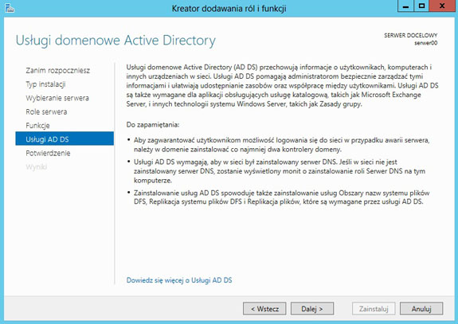**2.9**

Możemy przeczytać co to jest AD DS z informacją o tym, że warto zainstalować dwa kontrolery domeny oraz DNS - naciskamy "Dalej".

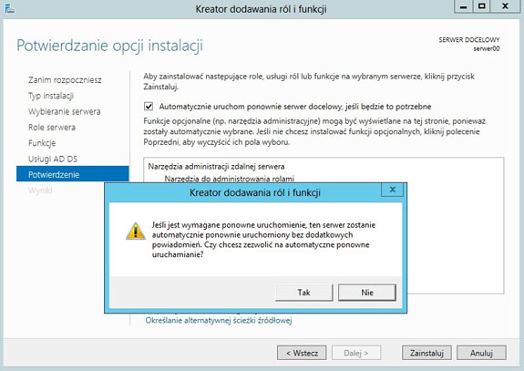**2.10**

Możemy zaznaczyć aby po zainstalowaniu AD DS nastąpił restart systemu. Następnie naciskamy "Tak" i "Zainstaluj".

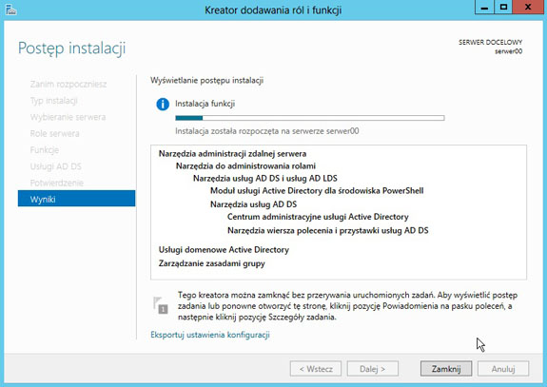**2.11**

I rozpoczyna się proces instalacji, który możemy "Zamknąć".

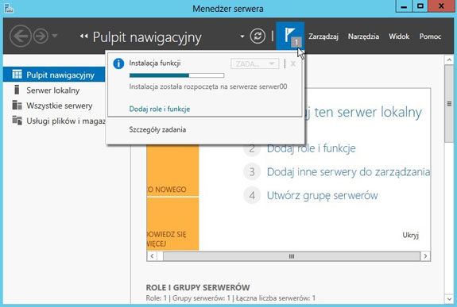**2.12**

Okno to będzie dostępne w górnej części pulpitu nawigacyjnego.

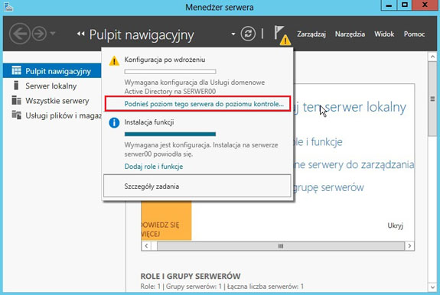**2.13**

Po zainstalowaniu pojawi się informacja co należy zrobić aby serwer stał się kontrolerem domeny. Klikamy "Podnieś poziom tego serwera do ...".

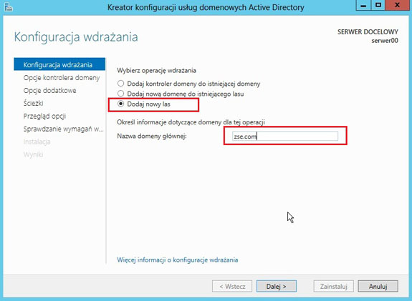**2.14**

Następnie ustawiamy opcję "Dodaj nowy las" i podajemy nazwę domeny – u nas "zse.com" i naciskamy "Dalej".

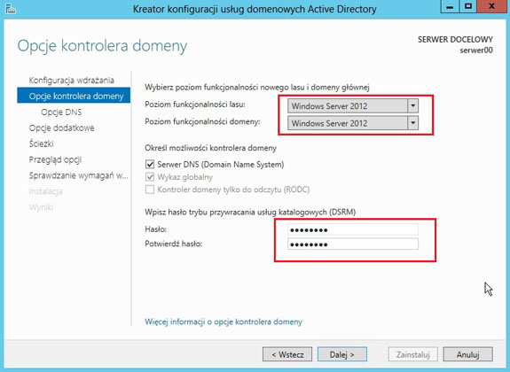**2.15**

Możemy też wybrać poziom funkcjonalności lasu i domeny, dodając inne systemy serwerowe (np. Server 2008). My pozostawiamy Server 2012, dodajemy DNS , ustawiamy hasło przywracania i naciskamy "Dalej".

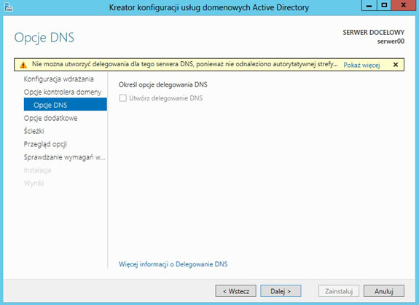**2.16**

Nie tworzymy delegacji nazw bo nie mamy jeszcze DNS-a na serwerze tylko naciskamy "Dalej".

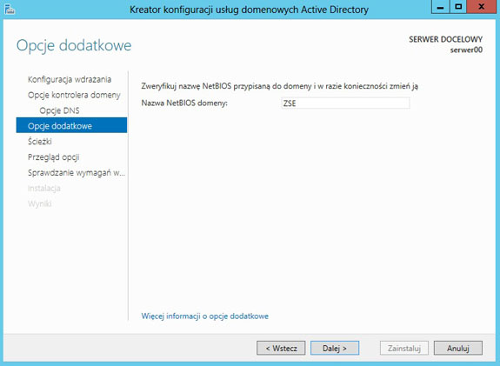**2.17**

Informacja jaka będzie nazwa domeny dla starszych systemów, u nas będzie to ZSE i naciskamy "Dalej".

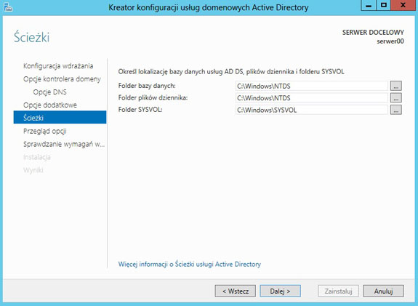**2.18**

Możemy określić ścieżki dostępu np. do bazy danych ale my pozostawiamy domyślne i naciskamy "Dalej".

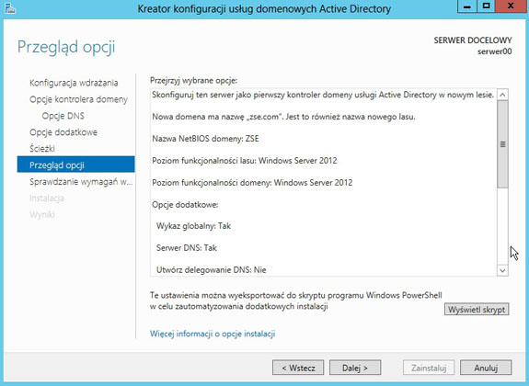**2.19**

Podsumowanie wszystkich naszych opcji i naciskamy "Dalej".

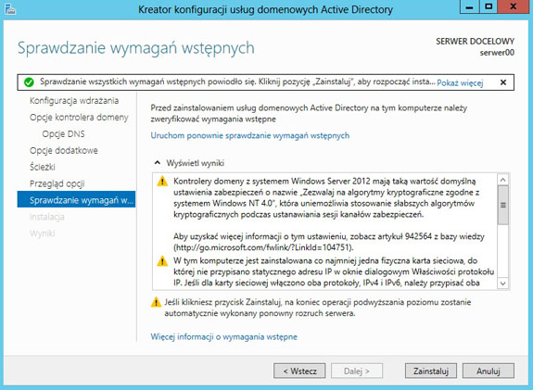**2.20**

Trwa sprawdzanie wymagań. Jeśli sprawdzenie wymagań powiodło się naciskamy "Zainstaluj".

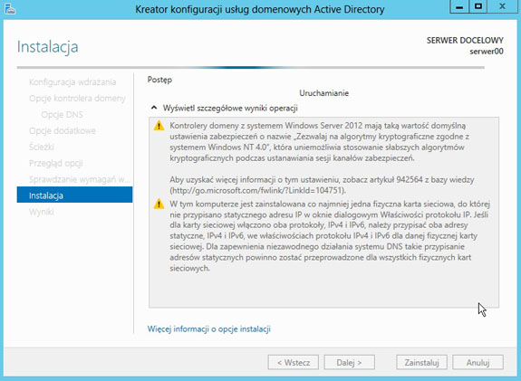**2.21**

Trwa instalacja.

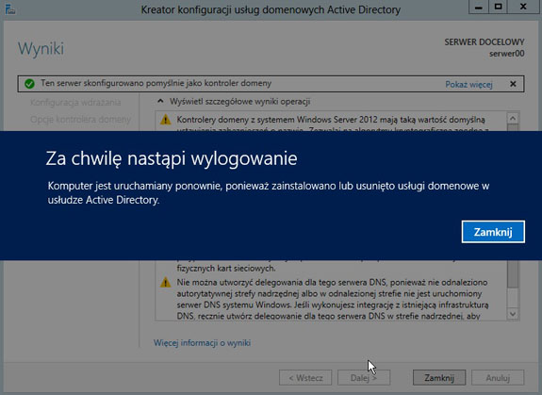**2.22**

Nastąpi restart – klikamy "Zamknij" i chwilę to może potrwać.

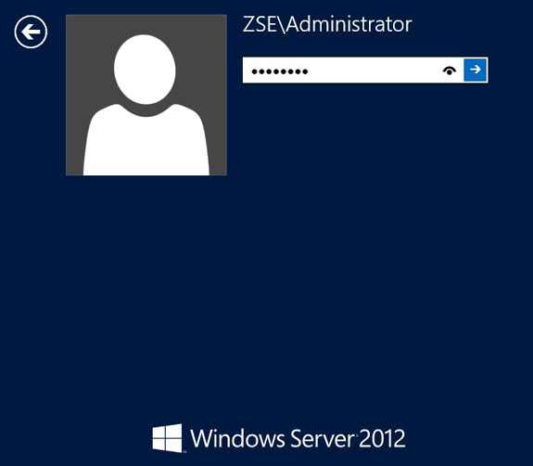**2.23**

Podczas logowania widzimy już naszą domenę ZSE. Wpisujemy hasło i logujemy się do domeny.

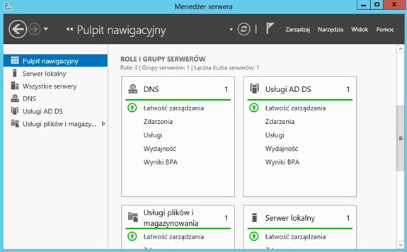**2.24**

Czekamy chwilę aż uruchomi się "Menedżer serwera", chwilę też to może potrwać. I widzimy nasze role serwera.

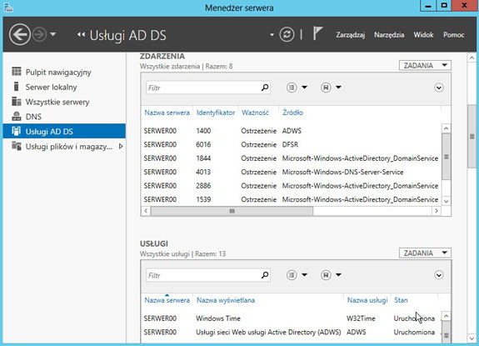**2.25**

Jeśli klikniemy np. "Usługi AD DS", to możemy sobie szczegółowo przejrzeć ich działanie oraz zdarzenia itp.

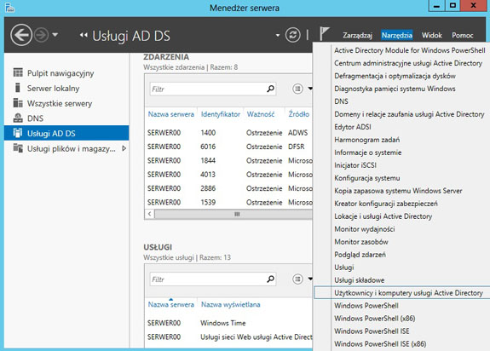**2.26**

Jeśli klikniemy teraz "Narzędzia" możemy sobie wybrać przystawkę "Użytkownicy i komputery Active Directory".

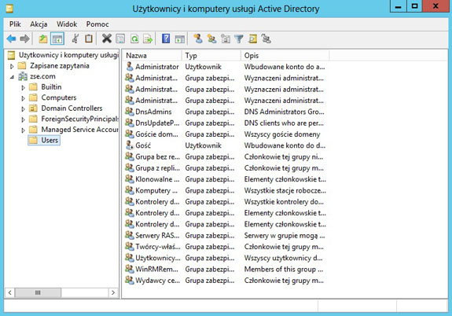**2.27**

I mamy naszą przystawkę "Użytkownicy i komputery Active Directory".